**通过docker部署**

mkdir -p /data/rancher \
mkdir -p /data/auditlog
docker run -d --restart=unless-stopped \
-p 80:80 -p 443:443 \
-v /data/rancher:/var/lib/rancher/ \
-v /data/auditlog:/var/log/auditlog \
-e AUDIT_LEVEL=3 \
rancher/rancher:v2.2.5-rc8

执行完毕后通过主机ip直接访问rancher

**添加用户**

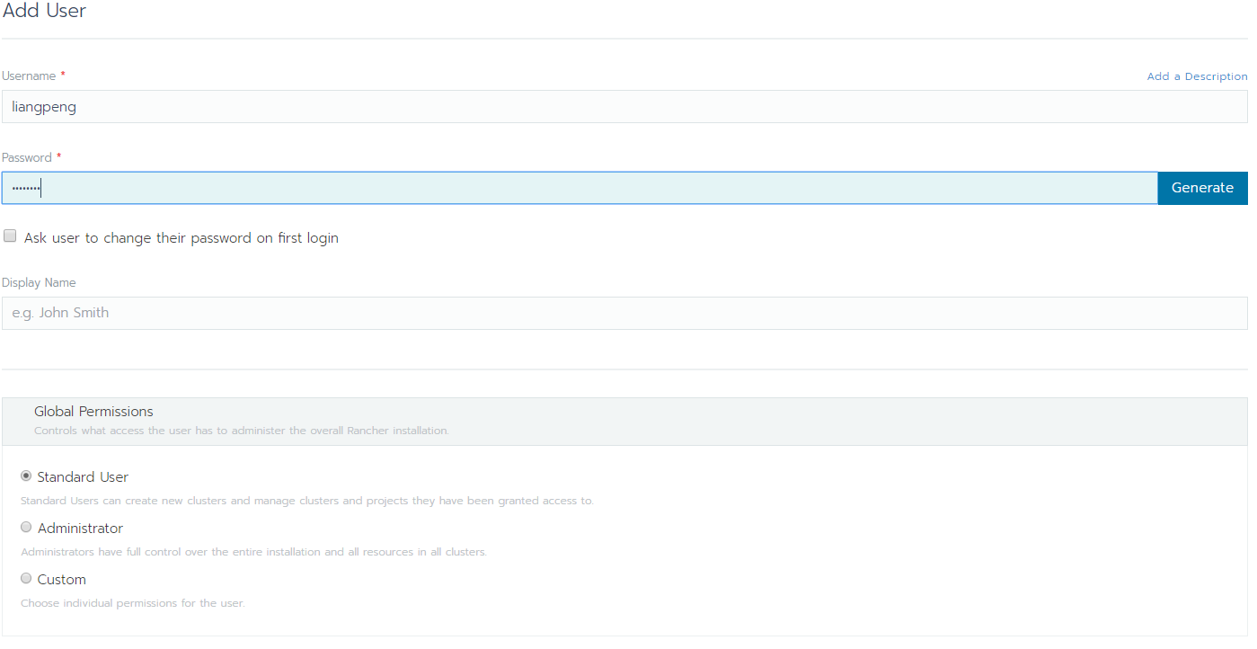

**添加k8s应用商店**

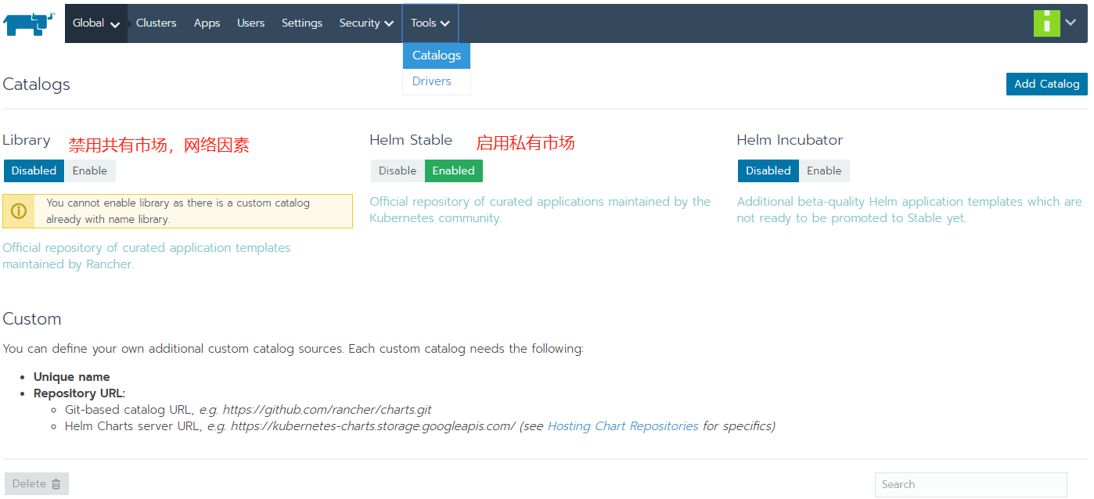

名称:library

地址:https://git.oschina.net/rancher/rancher-catalog.git

分支:k8s-v1.6-release

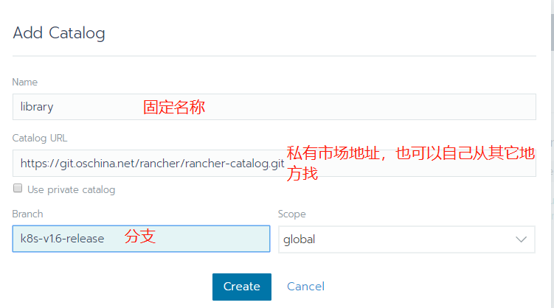

**添加k8s集群**

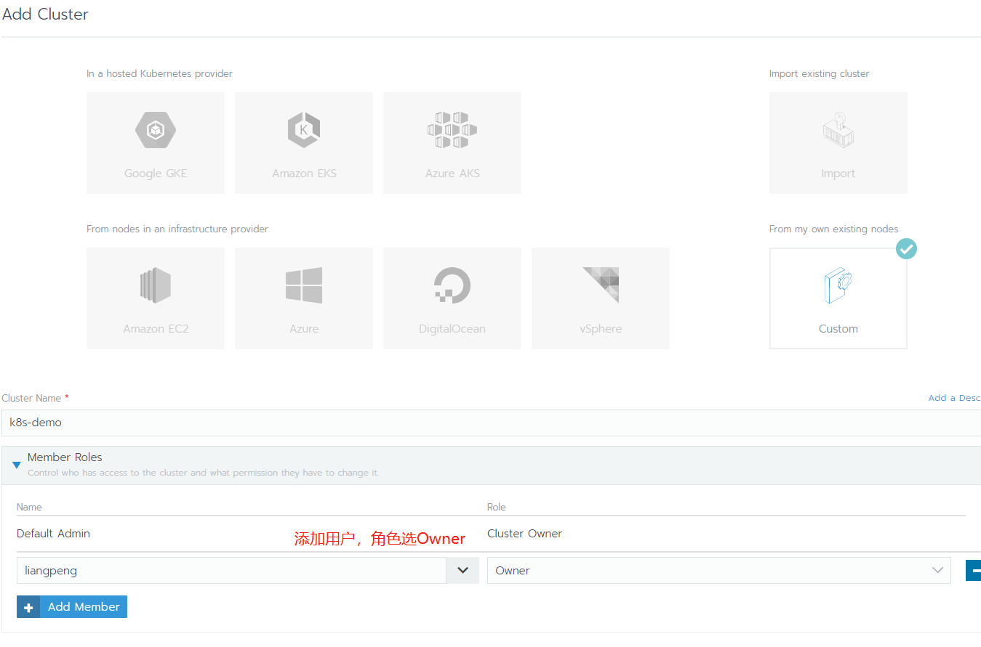

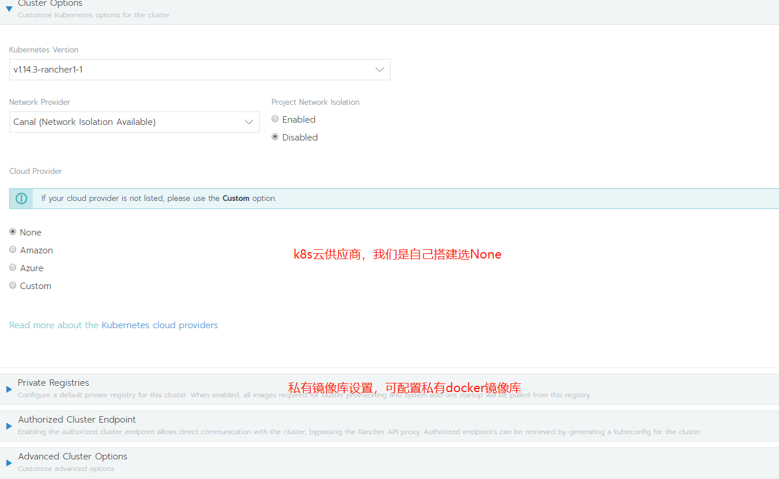

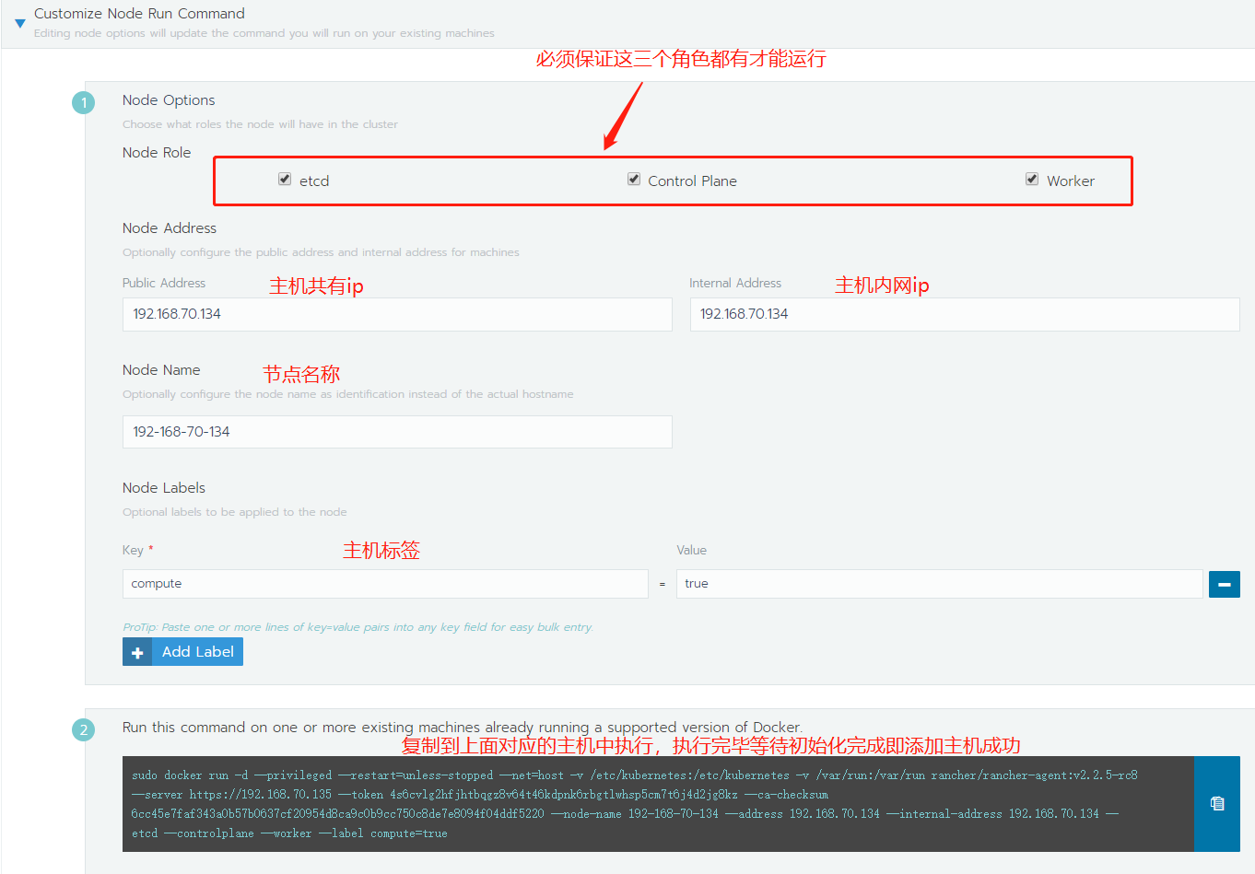

etcd

[etcd](https://kubernetes.io/docs/concepts/overview/components/#etcd)节点运行etcd数据库。etcd数据库组件是一个键值存储，用作所有集群数据的Kubernetes存储，例如集群协调和状态管理。

etcd是一个分布式键值存储，意味着它在多个节点上运行，因此总有一个备份可用于故障转移。即使您可以在单个节点上运行etcd，也应该在多个节点上运行它。我们建议使用3个，5个或7个etcd节点进行冗余。

Control Plane

[控制平面](https://kubernetes.io/docs/concepts/#kubernetes-control-plane)节点运行Kubernetes API服务器，调度程序和控制器管理器。这些节点负责日常任务，以确保您的集群维护您的配置。由于所有群集数据都存储在您的etcd节点上，因此控制平面节点是无状态的。您可以在单个节点上运行控制平面，但建议使用两个或更多节点进行冗余。此外，单个节点可以共享控制平面和etcd角色。

Worker

*Kubelet*：监视节点状态的代理，确保您的容器健康。

*工作负载*：容纳您的应用程序的容器和容器，以及其他类型的部署。

工作节点还在需要时运行存储和网络驱动程序以及入口控制器。您可以根据需要创建任意数量的工作节点来运行工作负载

**服务部署**

**1.添加项目**

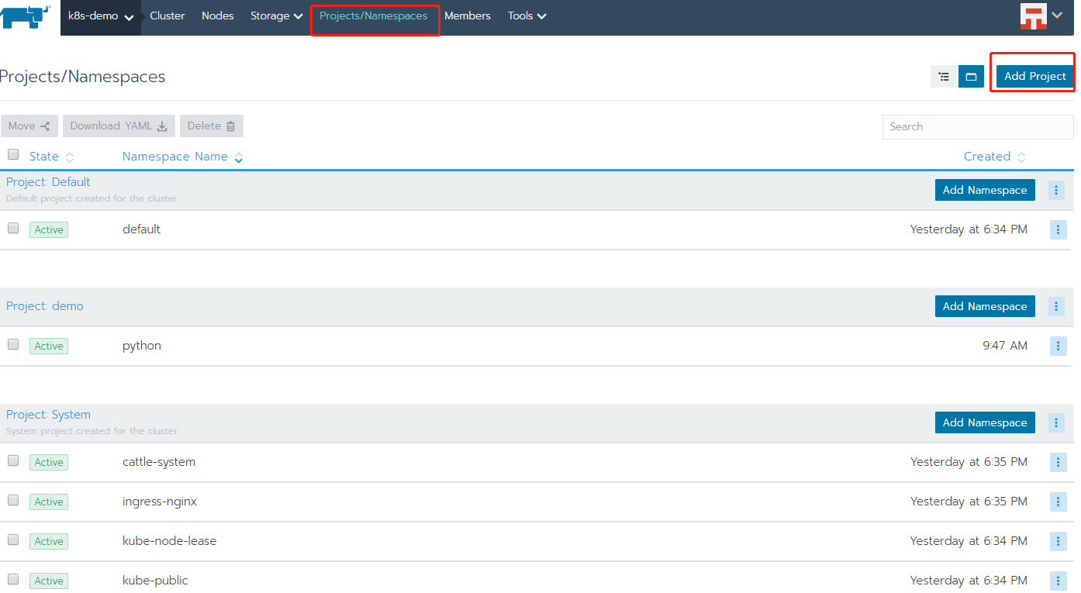

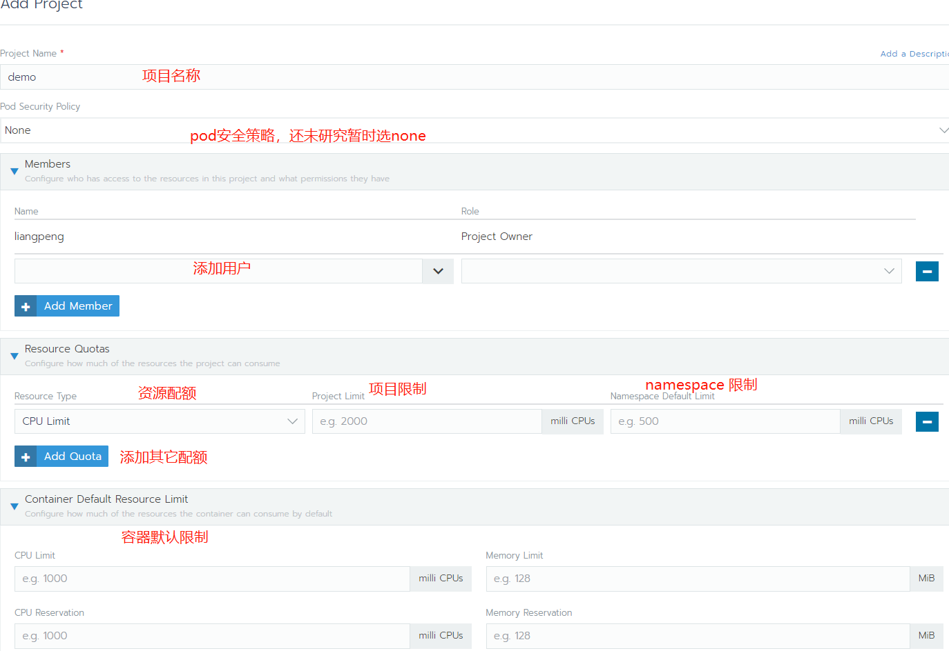

**2.添加项目**

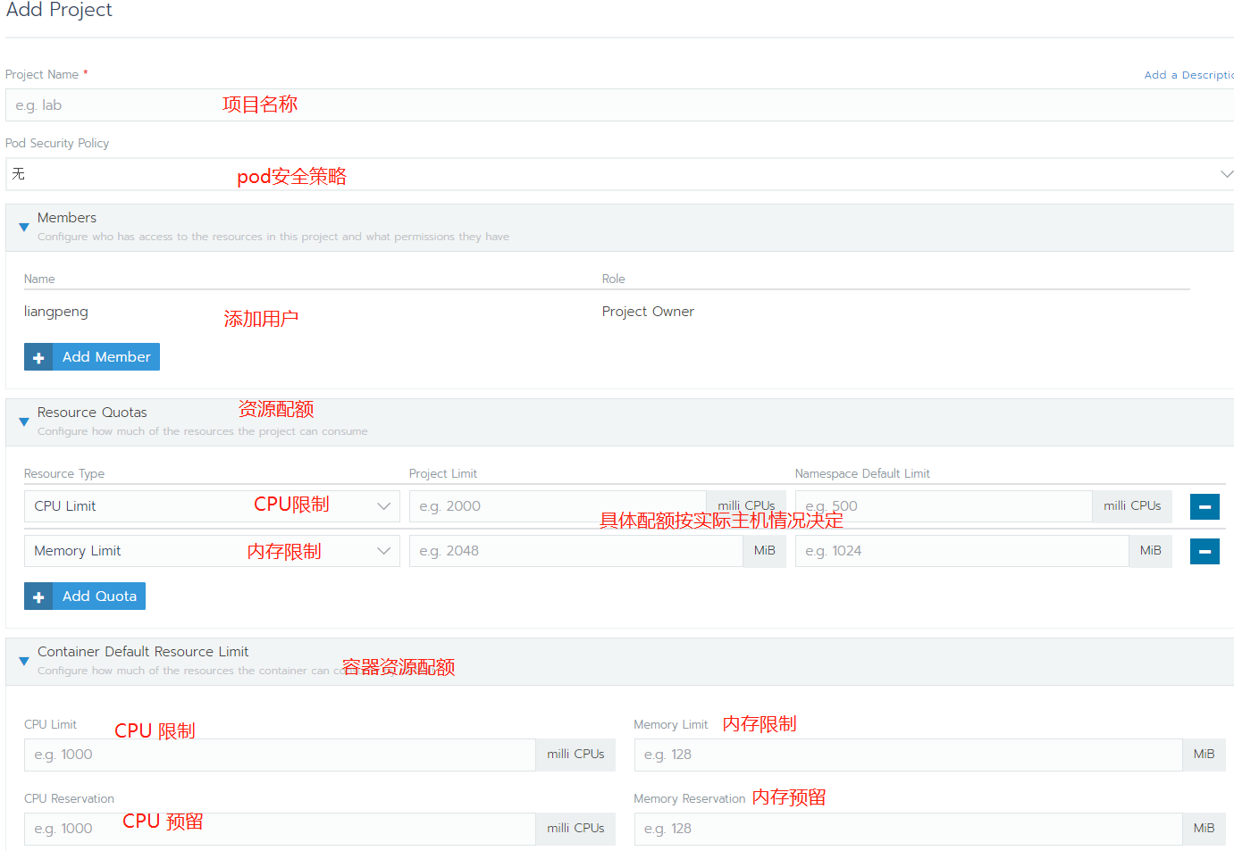

**3.部署应用**

